Fra resultat til likviditet
I praksis budsjetteres ofte fremtidig resultat etter skatt ut fra bedrifts resultatregnskap. Er resultatbudsjettet klart, er det regnemessig nokså enkelt å komme seg fra resultat til likviditet. Det er imidlertid mer krevende å forstå hva som ligger bak denne overgangen. Vi skal nå gjennomgå dette.

I regnearket til oppgave N2.3 viste vi resultatbudsjett og likviditetsbudsjett for det andre driftsåret ved siden av hverandre

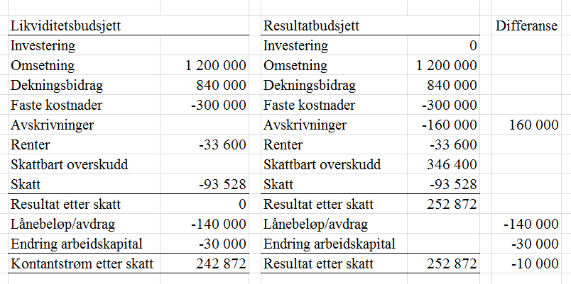

Som du ser, kan forskjellen mellom kontantstrøm og resultat (–10 000 kroner) forklares ved forskjeller på tre punkter:

 | Likviditets-  budsjett | Resultat-  budsjett
Avskrivninger | 0 | –160 000
Lånebeløp/avdrag | –140 000 | 0
Endring arbeidskapital | –30 000 | 0
Sum | –170000 | –160 000
Differanse | –10 000

Én ting er å finne frem til et svar; vanskeligere er det å skjønne hvorfor. Begynn med resultat etter skatt. Omregningen derfra til likviditet er tredelt:

- For å komme frem til resultatet har vi trukket fra 160 000 kroner i avskrivninger. Dette er en kostnad som skal være med i sammenstillingen av inntekter og kostnader. En avskrivning er imidlertid bare en nedskrivning av bokført verdi av en eiendel. Avskrivningen medfører imidlertid ikke noen utbetaling. Derfor må vi justere for at vi i resultatbudsjettet har trukket fra et beløp som ikke skal trekkes fra i likviditetsbudsjettet. Justeringen gjøres ved å legge avskrivningsbeløpet til resultatet. Avskrivning er en kostnad, men ingen utbetaling.
- For avdrag på lån er det motsatt. Et avdrag innebærer at bedriften betaler penger fra sin innskuddskonto til kreditor. Dermed faller bankinnskuddet, mens gjelden reduseres tilsvarende. Transaksjonen har altså virkning på bedriftens balanse gjennom redusert likviditetsbeholdning, men ingen virkning i resultatregnskapet. Derfor må avdragene trekkes fra budsjettert resultatet. Avdrag er en utbetaling, men ingen kostnad
- Effekten av endret arbeidskapital er som for avdrag. Dette skyldes at økt binding i arbeidskapital er ingen kostnad, men en utbetaling. Derfor må resultatet reduseres med den økte arbeidskapitalen. Hvis arbeidskapitalen reduseres, må økningen legges til resultatet.

